Pārtikas produktu ražošanas nodaļas un Ēdināšanas nodaļas
Profesionālās meistarības konkurss Konditoriem
,,Rakstu rakstiem izrakstīti’’.
NOLIKUMS
I. Konkursa mērķis:
1.Popularizēt Konditora profesijas prestižu.
2.Aktivizēt izglītojamo interesi par profesiju daudzpusību.
3.Sekmēt sadarbību starp tehnikuma izglītojamajiem.
4. Iegūt jaunu pieredzi

II. Konkursu organizē :
Valsts SIA ,,Rīgas Tūrisma un radošas industrijas tehnikums” Pārtikas produktu ražošanas nodaļa un Ēdināšanas nodaļa
III. Konkursa norises vieta un laiks:
RTRIT mācību darbnīca, telpa Nr.N37d
Sākums: 08.12. 2026. 10:00
Nobeigums: 08.12. 2026. 12:30

IV. Konkursa dalībnieki :

- Piedalās Pārtikas produktu ražošanas nodaļas 1 - 4 kursa izglītojamie , kuri apgūst kvalifikācijas ,,Konditors’’, ,, Konditora palīgs’’
- Piedalās no katras grupas līdz 3 izglītojamiem.
- Pirms konkursa uzsākšanas konkursa dalībnieki tiek iepazīstināti ar drošības noteikumiem darbavietā. Katrs konkursa dalībnieks parakstās par darba drošības ievērošanu darbavietā.
- Konkursa dalībniekus, grupas audzinātājs, līdz 03.12.2026. piesaka pie Pārtikas produktu ražošanas nodaļas skolotājas L.Rugājas
- Konkursa vērtēšanas komisija:

Neatkarīgais eksperts : Ilze Pilāne Direktores vietniece mācību procesa organizācijas jomā
- Iveta Austruma Ēdināšanas nodaļas vadītāja
- Laila Vilmane Pārtikas produktu ražošanas nodaļas vadītāja
- Skolotājas L.Rugāja un L.Šefere
- Konditorejas darbnīcas vadītāja M.Tarando

V. Konkursa uzdevums:

1.Katram izglītojamajam jāizrotā 2 pāri piparkūku dūrainīši 8 cm x 15 cm ar dažādiem tautiskiem rakstiem.
2.Jāsagatavo un jāņem līdzi 2 dūrainīšu zīmējumi 8 cm x 15, ar rotājumu ( katram dūrainīšu pārim)
3. Izglītojamie tiek nodrošināti ar 2 pāriem izceptām piparkūku dūrainīšiem, pārtikas krāsvielām, olbaltuma glazūru.
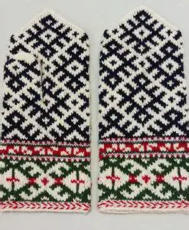
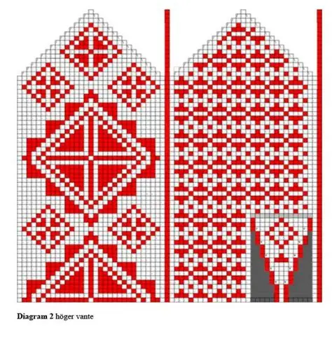
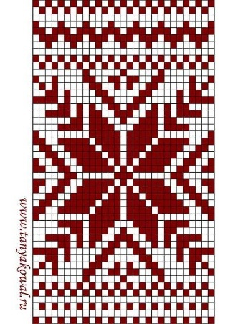

V1. Konkursa uzdevumu vērtēšana :
n.p.k. | Vērtēšanas kritēriji | Max.iegūstāmie punkti
1. | Darba drošība un sanitārija: | 30
1. | - Darba drošības ievērošana | 0 - 5
1. | - Personīga higiēna, ārējais izskats, forma, apavi | 0 - 10
1. | - Darba vietas kārtība, tīrība pirms darba uzsākšanas | 0 - 5
1. | - Darba vietas kārtība, tīrība pēc darba pabeigšanas | 0 - 10
2. | Darba organizācija: | 70
2. | 2.1.Mājas darbs – dūrainīšu zīmējumi ar rotājumu | 0 - 10
2. | 2.2.Darba gaitas tehnoloģiskā pareizība – dūrainīšu pāra vienādība | 0 - 10
2. | 2.3. Zīmējuma atbilstība piparkūku dekoram | 0 - 10
2. | 2.2. Mākslinieciskais akcents | 0 - 20
2. | 2.3. Rakstu ,,tīrība’’ | 0 -20
Maksimāli iegūstamais punktu skaits |  | 100

